EDITAL Nº 006/2022 – PROPEDH / DAE / DivAs
PROGRAMA ESPECIAL DE OFERTA E CONCESSÃO DE BOLSAS PERMANÊNCIA
Divisão de Assuntos Estudantis – DivAs
Campus de I

Publica o RESULTADO DA FASE 2 referente a estudantes contemplados (as) pelo Programa Especial de Oferta e Concessão de Bolsas Permanência da Unespar.
A Divisão de Assuntos Estudantis (DIVAS) do campus de Curitiba I, por meio de sua Comissão de Seleção Local, instituída pelo Edital nº 01/2022 – PROPEDH / DAE, após avaliação e conforme critérios estabelecidos no edital,
RESOLVE:
Publicar o RESULTADO DA FASE 2 das inscrições submetidas e contempladas pelo Programa Especial de Oferta e Concessão de Bolsas Permanência, conforme segue:

N. | Nome:
01 | PAULA FERREIRA MATHIAS
02 | FELIPE GUILHERME LIMA BUENO DA SILVA
03 | LUCAS CARLOS CHAGAS

O(A) candidato(a) deverá enviar à Divisão de Assuntos Estudantis de seu campus a Ficha Cadastral (Anexo III do Edital nº 01/2022 – PROPEDH / DAE) preenchida com dados bancários do Banco do Brasil até o dia 10 de Junho de 2022.

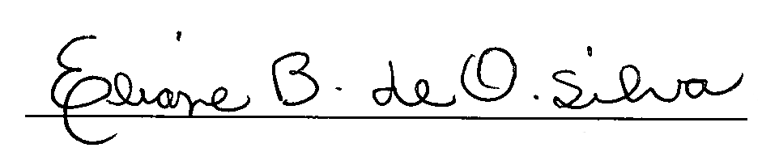
Eliane Berenice de Oliveira Silva
Chefe da Divisão de Assuntos Estudantis
Portaria nº 708/2016

Curitiba/PR, 06 de junho de 2022.

